31.03.2020

Тема : Магнитные материалы

Задание Изучить материал. Составить конспект. Ответить на вопросы
По магнитным свойствам все материалы можно разделить на две группы: ферромагнитные (железо, никель, кобальт и их сплавы) и неферромагнитные (все материалы, за исключением ферромагнитных).
Особенностью неферромагнитных материалов является то, что их относительная магнитная проницаемость р = 1 и зависимость между магнитной индукцией В и напряжённостью магнитного поля Н является линейной (рис. 4.3).
Величина магнитной проницаемости ферромагнитных материалов зависит от напряжённости магнитного поля. Поэтому зависимость индукции от напряжённости поля для них получается нелинейной (рис. 4.4). На кривой В =j[H) различают три основных участка: начальный с медленным нарастанием индукции (ему соответствует магнитная проницаемость р_{н}); участок быстрого возрастания индукции (на нём магнитная проницаемость достигает максимального значения ц_{тах}); участок насыщения ферромагнитного материала, на котором индукция медленно возрастает, а магнитная проницаемость снижается.
Магнитная проницаемость ферромагнитных материалов может достигать очень больших значений по сравнению с проницаемостью неферромагнитных (10³—10⁶). Это даёт возможность получать интенсивные магнитные поля при небольших напряжённостях, что приводит к уменьшению массы электротехнических устройств, увеличению их КПД. Поэтому сердечники трансформаторов, электрических машин, электромагнитов, измерительных приборов и других электромагнитных аппаратов выполняются из ферромагнитных материалов.
Кривая зависимости между индукцией и напряжённостью поля при циклическом перемагничивании называется петлёй гистерезиса (рис. 4.5).
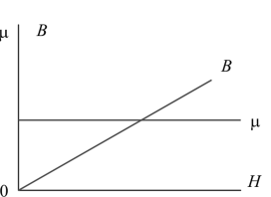
Рис. 4.3. Линейная зависимость
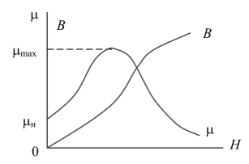
Рис. 4.4. Нелинейная зависимость
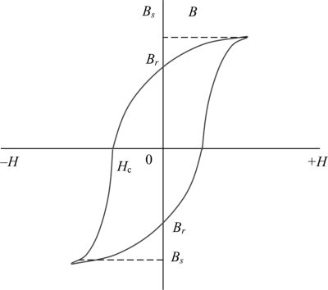
Рис. 4.5. Петля гистерезиса
Основными параметрами петли гистерезиса являются: B_{s} - индукция насыщения, т. е. такое значение индукции, при котором верхняя и нижняя ветви петли гистерезиса практически сливаются; В_{г} - остаточная индукция, получающаяся при изменении напряжённости до нуля; Н_{с} - коэрцитивная сила, напряжённость поля, необходимая для снижения индукции от В_{г} до нуля. Площадь, ограниченная петлёй гистерезиса, представляет собой в масштабе энергию, затрачиваемую на один цикл перемагничивания единицы объёма (м³) ферромагнитного материала. Действительно
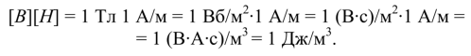
В зависимости от величины коэрцитивной силы ферромагнитные материалы подразделяются на магнитно-мягкие и магнитно-твёрдые. Магнитномягкие материалы имеют небольшую коэрцитивную силу (Н_{с} „йп 0,4 А/м), т. е. узкую петлю гистерезиса. К ним относятся технически чистое железо, электротехнические стали, пермаллои (железо-никелевые сплавы).
Такие материалы используют в устройствах с изменяющимися магнитными полями (при переменном токе). Благодаря этому снижаются потери энергии на перемагничивание ферромагнитных элементов (сердечников). Магнитно-твёрдые материалы (мартенситные стали, сплавы железа, никеля, алюминия, кобальта) имеют значительно большую коэрцитивную силу, доходящую до ЗТ0⁵А/м. Они отличаются широкой петлёй гистерезиса и применяются, в частности, для постоянных магнитов, в которых бла4. Магнитные цепи
благодаря большой коэрцитивной силе Н_{с} остаточная индукция В_{г} сохраняется длительно.
Основной магнитный материал, используемый в электротехнике, - электротехническая сталь различных марок, представляющая сплав железа с 0,5-5,0 % кремния. Она обладает хорошими электромагнитными свойствами: благодаря добавке кремния в 5-7 раз увеличивается удельное электрическое сопротивление, что приводит к снижению вихревых токов и потерь от них; уменьшается коэрцитивная сила, и, следовательно, сокращаются потери от перемагничивания; возрастает максимальная магнитная проницаемость. Электротехническая сталь не содержит дефицитных компонентов, в то время как в состав пермаллоя наряду с железом входят никель, кобальт и другие дорогостоящие материалы.
Актуальными задачами являются разработка и применение новых магнитных материалов с улучшенными электромагнитными свойствами, что позволяет снизить габариты и массу электротехнических устройств, повысить их экономичность.
Для электрических сталей зависимость В = /(Я), называемая кривой намагничивания, может быть представлена в графической или в табличной форме.
Большая заслуга в деле изучения свойств ферромагнитных материалов принадлежит А. Г. Столетову.
Пример 4.1. Определить индукцию магнитного поля в воздухе и стали 1411, если в обоих случаях напряжённость Н = 300 А/м. Кривая намагничивания стали дана в виде таблицы
Я, А/м | 44 | 67 | 90 | 133 | 217 | 444 | 1410 | 5980 | 18100
В, Тл | 0,2 | 0,4 | 0,6 | 0,8 | 1,0 | 1,2 | 1,4 | 1,6 | 1,8
Решение. Индукция магнитного поля в воздухе
По кривой намагничивания для стали 1411 определяем индукцию
в ней:
Индукция стали в 1,06/(3,76 • 10⁻⁴) = 2 820 раз больше, чем в воздухе.
Пример 4.2. Определить относительную магнитную проницаемость стали 1411 при напряжённости поля Н = 44; Н₂ = 90; Н₃ = 300 А/м.
По кривой намагничивания предыдущего примера определяем значения индукции, соответствующие заданным значениям напряжённости:
Относительная магнитная проницаемость откуда 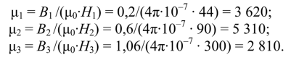
Как видно из примера, магнитная проницаемость вначале растёт, затем, достигнув максимума, снижается по мере насыщения стали.
Вопросы для самопроверки
- 1. Чем отличаются магнитные свойства ферромагнитных и неферромагнитных материалов?
- 2. Какова зависимость магнитной проницаемости неферромагнитных и ферромагнитных материалов от напряжённости магнитного поля?
- 3. Что такое гистерезисный цикл, остаточная индукция, индукция насыщения и коэрцитивная сила материала?
- 4. Какие материалы относятся к магнитно-мягким и магнитнотвёрдым? В каких устройствах применяются эти материалы?
- 5. С какой целью в сталь добавляют до 5 % кремния?
- 6. Чем объяснить широкое применение ферромагнитных материалов в электротехнических устройствах?

